附件6：

2022年安徽省大学生纺织服装创意设计大赛纺织品设计类（产业用纺织品设计）参赛作品名称：

2022年 月 日

作品设计（技术）说明：（1500字左右）

作品名称：
原料组成：
技术参数：

产品性能特点与应用领域：

作品创新点：

作品实物照片

应用效果图

贴样品图

补充说明：
参赛作品尺寸要求及装裱要求：作品大小规格原则为25cm×
30cm的平面产品或30cm×30cm×30cm以内的立体产品，特殊产品除外。以两张黑色A3（29.7cm×42cm）卡纸（即4张A4纸并列）统一装裱（装裱格式见附图3），尺寸和装裱如不符合标准，将不予受理。
同时附1500字左右的白色A4纸打印“设计（技术）说明”文字稿（四号字，宋体，单倍行距，科技论文格式）裁边后贴于正面（如附图3正面所示），但是不能出现作者及其所在学校等的任何信息。设计作品技术说明内容包括设计的目的与意义，技术参数内容包括工艺路线与工艺方案，产品性能特点及应用领域应包括该作品的应用原理及方法。

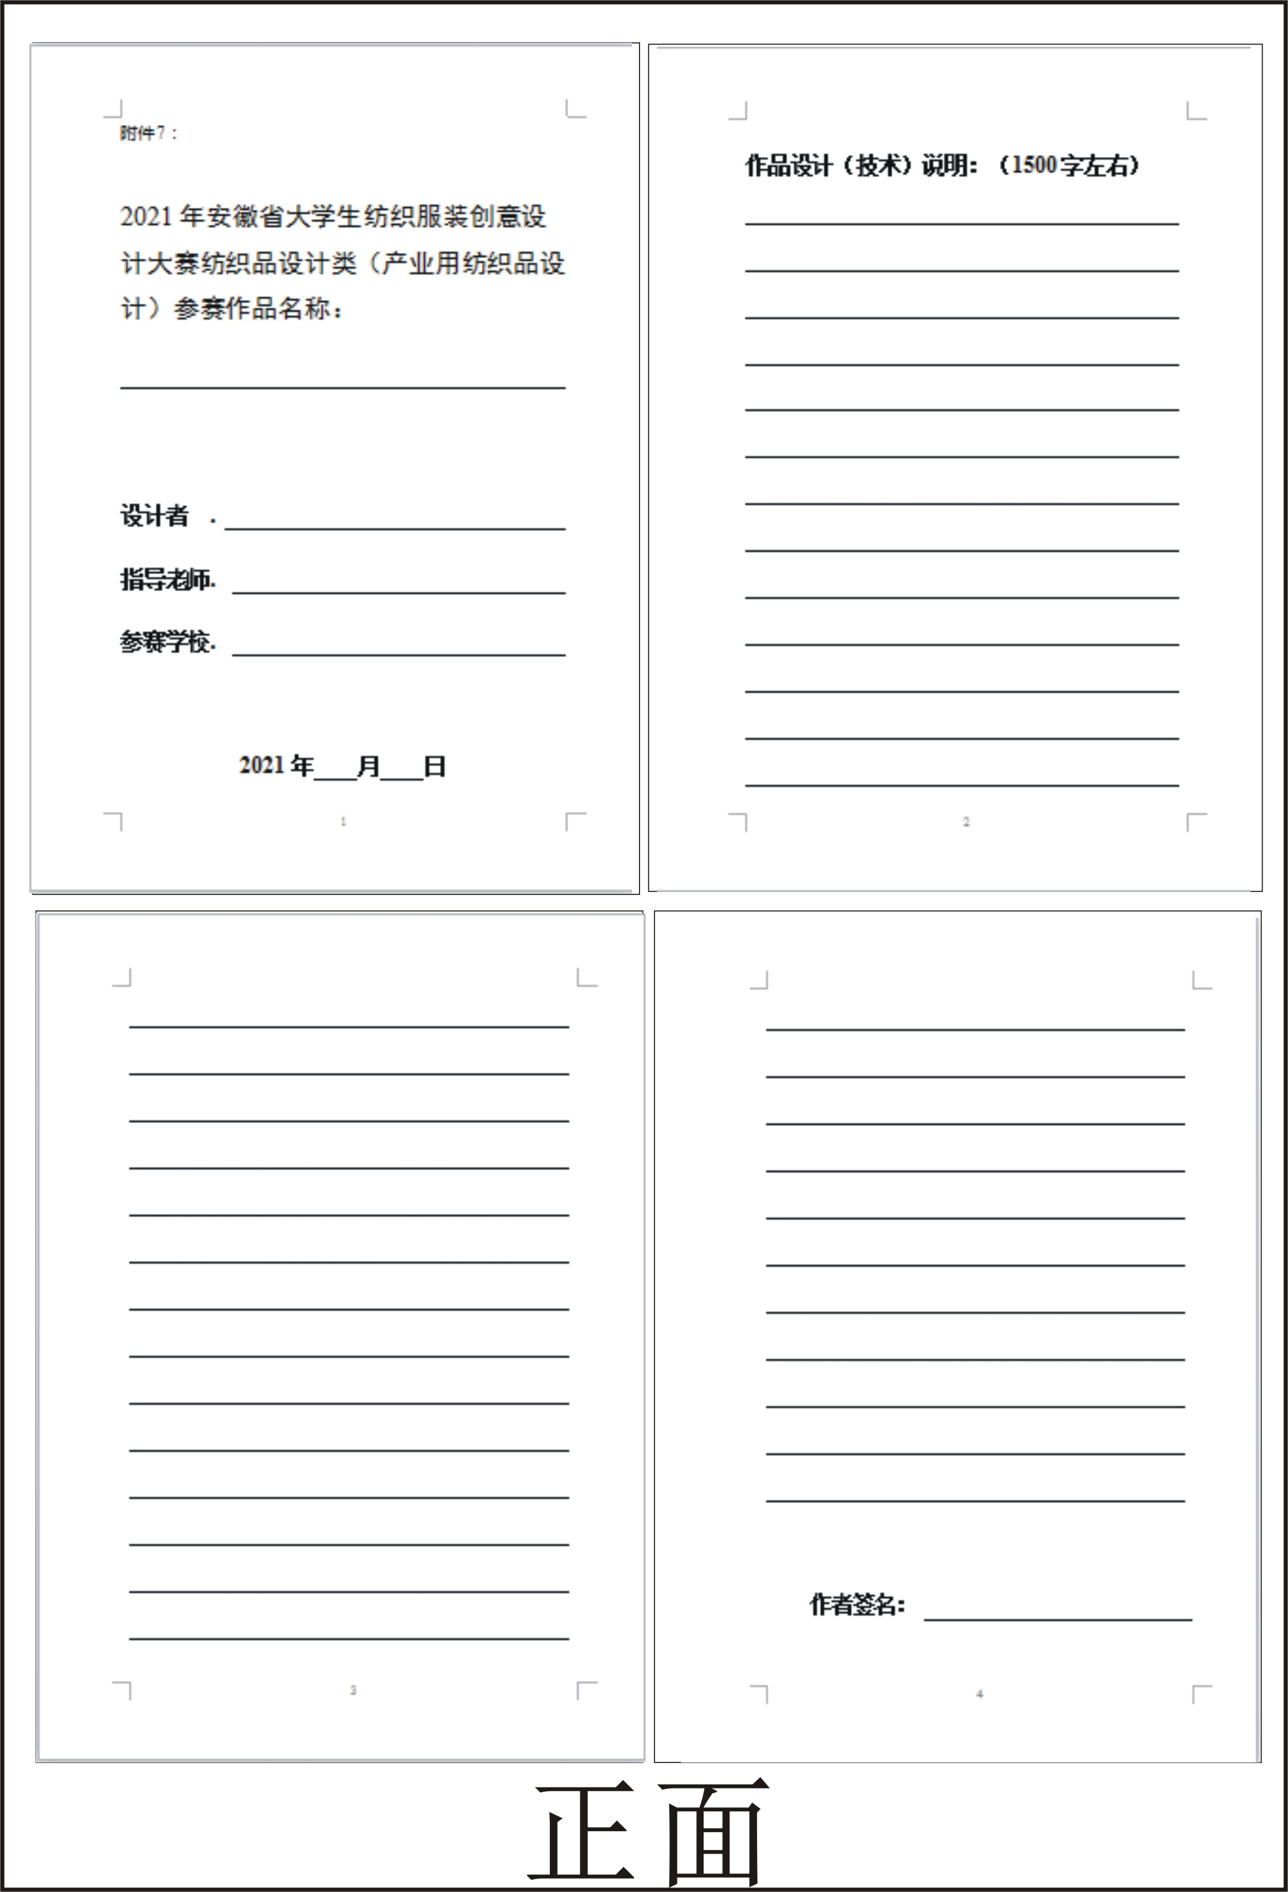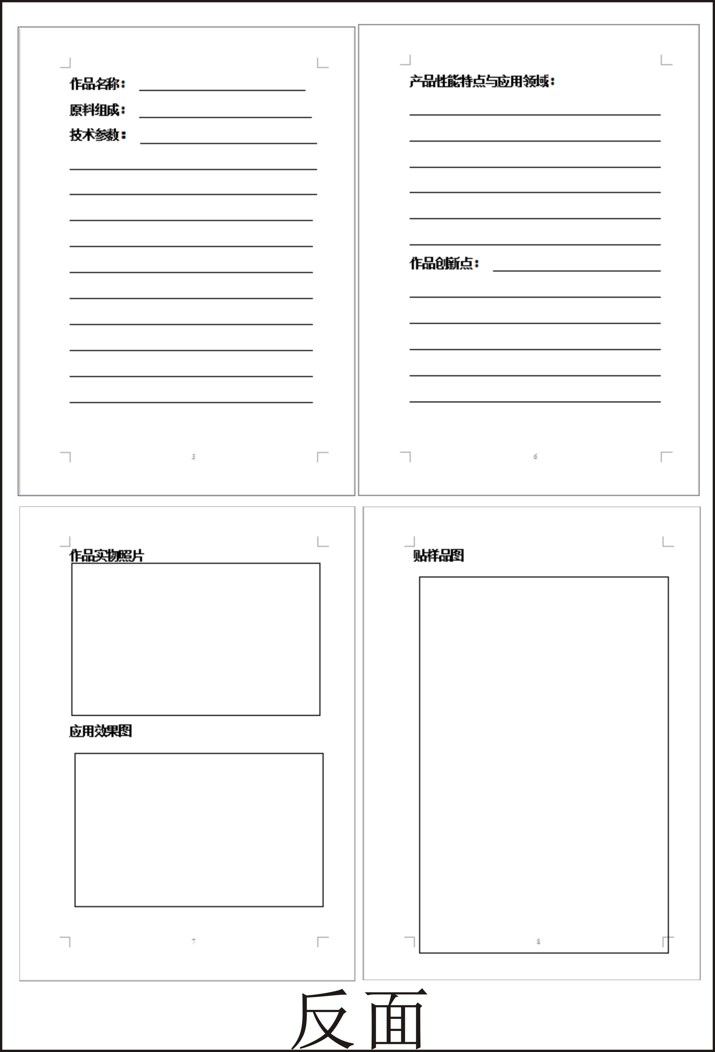

图3 产业用纺织品设计参赛作品装裱标准格式（A4×4大小）

